План проведения методической недели в начальной школе по теме
«Инновационная деятельность педагога в условиях реализации ФГОС общего образования»
Цель: обобщение и распространение опыта работы учителей начальной школы по использованию инновационных педагогических технологий, создание условий для формирования созидательной педагогической среды.
Задачи: − повышение профессиональной компетентности педагогического коллектива;
− совершенствование форм методической работы, технологий организации педагогического процесса;
− создание условий для реализации творческого потенциала как педагогического коллектива в целом, так и каждого его члена в отдельности;
Сроки проведения: 13- 17 февраля 2017г.
Основные направления предметной недели:
− реализация современных требований к организации учебного процесса в начальной школе;
− организация совместной деятельности обучающихся и родителей во внеурочной работе;
− использование массовых форм спортивно-оздоровительной работы с обучающимися.
Формы демонстрации профессиональных достижений: открытые уроки, внеурочные мероприятия, мастер - классы, оформление стендов, спортивный праздник.
Участники: учителя начальной школы, учителя-предметники, обучающиеся 1-4 классов, родители обучающихся, администрация школы.

План проведения
предметной недели в начальной школе

День, дата | Наименование мероприятия | Классы | Ответственные | Инклюзивное образование
1 день  13.02 | Понедельник  «Один день в жизни солдата»
 | 1. Линейка «Открытие недели начальных классов» | 1-4 | Попова Е.А.
 | 2. Оформление стенда «Один день в жизни солдата» | 1-4 | Попова Е.А. | Экскурсия в природу «Зима»
 | 4. Конкурс «Лучшая тетрадь по русскому языку и математике» | 1-4 | Караим Т.П. | Мастер –класс «Подарок своими руками»
 | 5. Урок русского языка «Творительный падеж» | 3 | Попова Е.А.
 | 6. Мастер-класс « Валентинка своими руками» | 1-4 | Ващило Г.В.
2 день  14.02 | Вторник  «Мой папа в армии служил»
 | 1. Линейка | 1-4 | Попова Е.А.
 | 2.Встреча с папами, служившими в армии | 1-4 | Караим Т.П. | «Спорт без барьеров» беседа о паралимпийских играх
 | 4. Оформление стенда «Мой папа в армии служил» |  | Пекишева А.В. | Час общения «Учимся дружить»
 | 3.Конкурс «Знайка устного счёта» | 1-4 | Алексашина А.Л.
 | 5. Урок математики «Закрепление письменных приёмов сложения и вычитания двузначных чисел» | 2 | Пекишева А.В.
3 день  15.02 | Среда  «Наша армия самая-самая»
 | 1.Линейка | 1-4 | Попова Е.А.
 | 2.Конкурс рисунков «Наша армия самая-самая» | 1-4 | Анисимова Е.А. | Конкурс рисунков «Наша армия самая-самая»
 | 3. Урок обучения грамоте (чтение) «М..М. Пришвин Рассказы для детей» | 1 | Алексашина А.Л. | Социально- психологический тренинг «Я в мире людей»
 | 4.Конкурс военно-патриотической песни «Память в наших сердцах жива» | 1-11 | Пекишева А.В.
4 день  16.02 | Четверг  «Пусть всегда будет солнце»
 | 1.Линейка | 1-4 | Попова Е.А. | Конкурс рисунков «Уроки доброты»
 | 2.Конкурс «Грамотей» | 1-4 | Алексашина А.Л. | Экскурсия в библиотеку  «Выбираю книгу сам»
 | 3 Флешмоб «Читаем с удовольствием» | 1-4 | Анисимова Е.А.
 | 4. Урок русского языка «Заглавная буква в именах, отчествах, фамилиях людей» | 2 | Анисимова Е.А.
 | 5. Урок физической культуры «Лыжня России» | 4 | Караим Т.П.
 | Акция «Дарите книгу с любовью»
5 день  17.02 | Пятница  «Тяжело в учении, легко в бою»
 | 1.Линейка «Закрытие недели начальных классов» | 1-4 | Попова Е.А.
 | 2.Военно-спортивная игра «Зарница» | 1-4 | Кл.рук. + Русаков В.В. | Участие в военно-спортивной игре «Зарница»

Анализ проведения предметной недели в начальных классах

Предметная неделя проходила с 13-17 февраля 2017 г. В проведении недели приняли участие все учителя начальных классов, Пекишева А.В., учитель физкультуры Русаков В.В. и учитель музыки Ващило Г. В. В этом году неделя проходила в рамках месячника патриотической направленности и посвящалась празднику Дню защитника Отечества. Каждый день недели имел название, соответствующее тематике предметной недели, а каждый класс становился отрядом юноармейцев со своим названием, девизом и отличительным атрибутом .
Мероприятия проводились согласно разработанному плану. Открытие недели состоялось 13 февраля, во время проведения школьной линейки. На линейке обучающиеся 1-4 классы познакомились с планом проведения недели и мероприятиями, проводимыми по классам и в общешкольном масштабе.
На итоговой линейке состоялось закрытие предметной недели. Дети остались довольны. Мероприятия были интересны и познавательны, ориентированные на максимальное раскрытие творческих и интеллектуальных возможностей каждого ученика. Предметная неделя прошла успешно, её проведение можно считать удовлетворительным. Победители и активные участники награждены грамотами и призами.
Победителями в конкурсе «Лучшая тетрадь» стали: Виноградов Даниил, Савочкина Юлия, Софронов Степан, Алексашина Софья, Ушакова Елена, Сидоров Роман, Козлов Роман, Софронова Любовь, Пономарёва Юлия.
Лучшими «Знайками устного счёта» стали: Белов Илья, Пономарёва Виктория,
В конкурсе рисунков 1 место заняли Мелехова Анфиса и Белов Илья.
«Грамотеями» начальной школы стали: Кукина Анастасия, Софронов Степан, Кречун Никита, Софронова Любовь.
А «Самым воспитанным классом» стал 1 класс.
ВЫВОДЫ : Предметная неделя в начальной школе – это праздник длиною в целую неделю В предметной неделе активное участие приняли все учителя начальных классов, учитель музыки, учитель физкультуры, родители и ученики. Программа проведения предметной недели отразила различные формы и методы учебной деятельности. Удачно сочетались индивидуальные и коллективные формы работы, большое внимание уделялось патриотическому воспитанию обучающихся. Для активизации мыслительной деятельности обучающихся были проведены конкурсы, открытые уроки с применением ИКТ, встречи и внеклассные мероприятия. Предметная неделя позволила обучающимся раскрыть свой творческий потенциал. Все учителя в ходе предметной недели проявили хорошие организаторские способности, создали творческую атмосферу. Обучающиеся показали хорошие знания, умение применять знания в разных ситуациях, взаимовыручку, неординарное решение трудных вопросов.
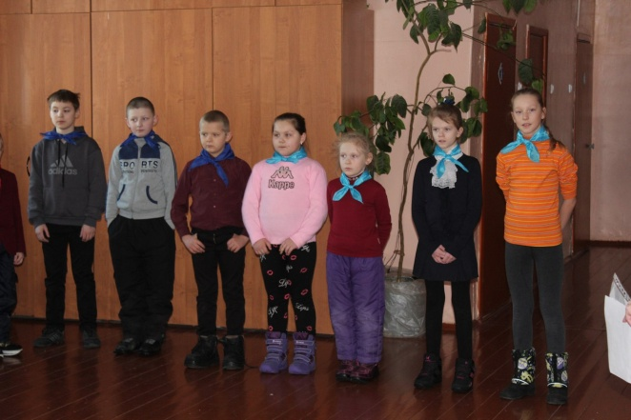  Открытие недели начальных классов | 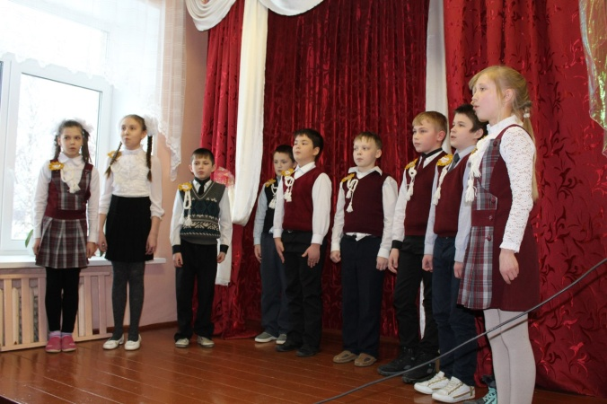  Конкурс патриотической песни
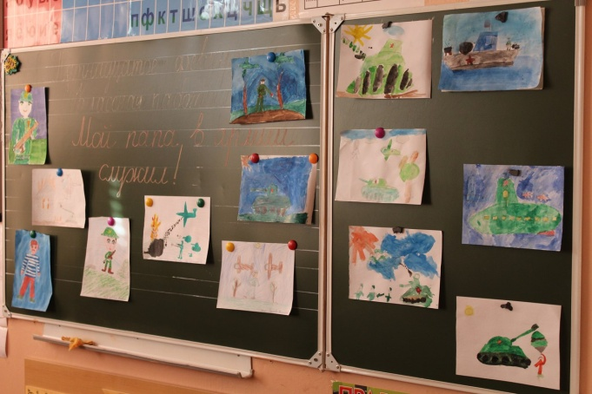  Конкурс рисунков  «Наша армия самая –самая» | 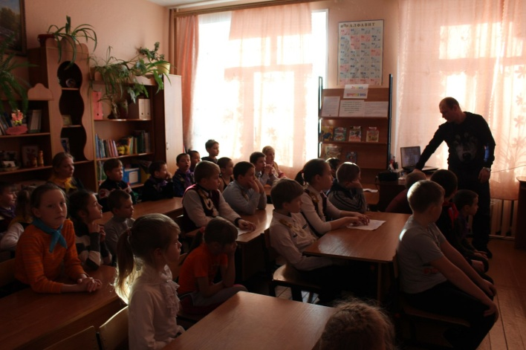  Встреча с папами, служившими в армии
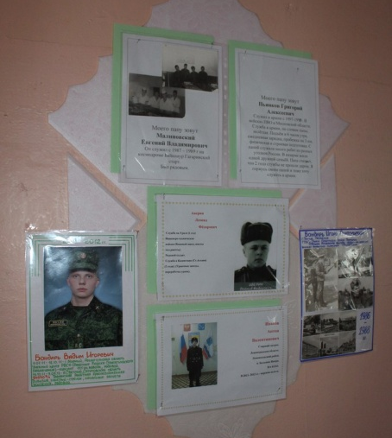  Оформление стенда  «Мой папа в армии служил» | 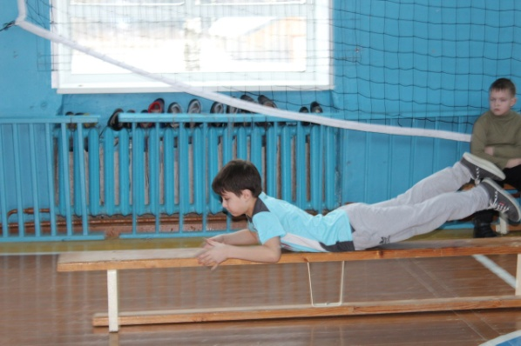  Военно-спортивная игра  «Зарница»
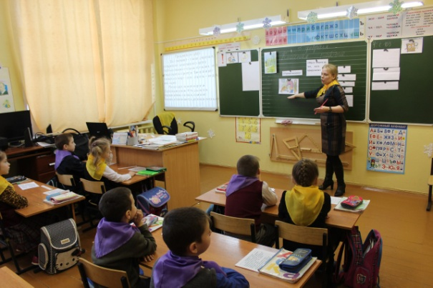  Открытый урок в 1 классе | 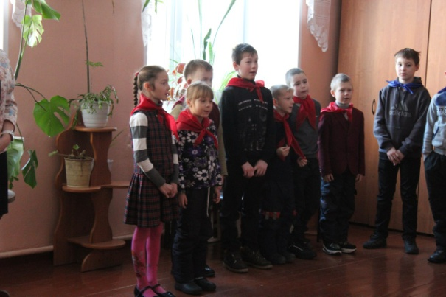  Подведение итогов. Награждение победителей

Руководитель МО начальных классов Попова Е.А.

